[Cover Page]

Kompetensi
Mahasiswa mampu memahami dan mengimplementasikan pengaruh parameter pengendali PID dalam mengatur rotasi pada modul Swerve Drive.

Sub Kompetensi
Setelah melaksanakan praktikum, mahasiswa diharapkan mampu:
- Mengidentifikasi pengaruh masing-masing parameter pengendali Kp (proportional), Ki (integral), dan Kd (derivative) terhadap respons rotasi pada modul Swerve Drive.
- Mengatur nilai parameter PID untuk mencapai rotasi untuk mencapai rotasi roda yang stabil dan akurat.
- Menganalisis performa sistem kendali berdasarkan parameter overshoot, rise time, settling time, dan steady-state error (SSE).
- Menyimpulkan hubungan antara perubahan parameter PID dengan karakteristik dinamis sistem rotasi.

Dasar Teori

Pengertian dan Prinsip Kerja Swerve Drive
Swerve Drive dikenal juga sebagai Crab Drive atau Coaxial Drive adalah sistem penggerak holonomik yang memberikan mobilitas pada Mobile Robot. Robot disebut sebagai holonomik apabila jumlah derajat kebebasan yang dapat dikendalikan sama dengan total derajat kebebasan di ruang kerjanya. Robot di bidang 2 dimensi (2D) berarti robot dapat bergerak secara instan ke arah manapun termasuk maju, mundur, ke samping kiri, maupun kanan dan berotasi secara bersamaan, tanpa perlu melakukan manuver berbelok. Terdapat dua prinsip utama Swerve Drive adalah penggunaan modul-modul roda independen, tiap modul terdiri dari dua aktuator berupa motor:
- Motor penggerak (Drive Motor) untuk mengontrol kecepatan putaran roda untuk menggerakkan robot.
- Motor belok (Steering Motor) untuk mengendalikan orientasi (sudut) roda terhadap sasis robot.
Dengan kemampuan untuk mengarahkan setiap roda secara independen, robot dapat mencapai pergerakan omnidirectional yang sesungguhnya.
Gambar 1. Modul Swerve Drive
(Sumber: https://www.swervedrivespecialties.com/)
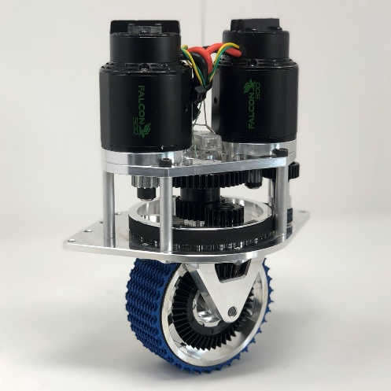

PID Controllers
Kendali PID atau PID controller yang merupakan kependekan dari (Proportional-Integral-Derrivative controller) digunakan sistem kendali untuk menghitung variabel kesalahan (error) antara nilai yang diinginkan (setpoint) dan variabel proses yang terukur (process variable). Hasil keluaran dari proses kendali PID digunakan untuk meminimalkan error tersebut. Pengendalian ini menggunakan tiga variabel kontrol utama antara lain: kontrol proporsional, integral, dan derivatif, yang diatur sedemikian rupa sehingga mampu meningkatkan stabilitas dan kinerja dalam proses otomasi.
Referensi atau target yang diinginkan disebut sebagai setpoint dan keluarannya disebut sebagai variabel proses terukur. Berikut merupakan konvensi penamaan variabel umum untuk jumlah yang relevan:
$$setpoint=r\left(t\right) \\ error=e\left(t\right) \\ control input=u\left(t\right) \\ output=y(t)$$
Variabel kesalahan atau error dapat dihitung dengan mengurangkan variabel referensi dengan variabel output, sehingga $e\left(t\right)=$ $r\left(t\right)-y(t)$.
- Proportional
Variabel kontrol ini bertujuan untuk mengurangi kesalahan posisi menjadi nol. Kesalahan posisi dihitung sebagai selisih antara nilai setpoint dan nilai yang terukur saat ini, sehingga dapat diformulasikan sebagai berikut:
$$u\left(t\right)=k_{p}e(t)$$
Di mana $Kp$ adalah gain penguatan proporsional dan $e\left(t\right)$ adalah error pada waktu $t$.
Gambar 2 Diagram Blok Kendali Proportional

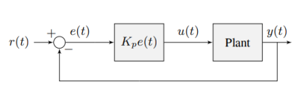
- Integral
Variabel kontrol integral mengakumulasikan kesalahan posisi dari waktu ke waktu dengan menambahkan akumulasi kesalahan ke input kendali, kontrol integral membantu mengatasi kesalahan steady-state yaitu kondisi di mana kesalahan di mana sistem telah mencapai kestabilan namun keluaran tidak sepenuhnya mencapai nilai yang diinginkan. Kendali integral dapat diformulasikan menjadi:
$$u\left(t\right)=k_{p}e\left(t\right)+k_{i}\int_{0}^{t}{ⅇ\left(τ \right)dτ }$$
Di mana $Kp$ adalah kendali penguatan proporsional, $Ki$ adalah penguatan integral, $e\left(t\right)$ adalah eror pada waktu $t$, dan 𝜏 adalah variabel integrasi. $\int_{0}^{t}{ⅇ\left(τ \right)dτ }$ adalah integral dari kesalahan seiring waktu yang terakumulasi pada area di antara kurva setpoint dan keluaran.
Gambar 3 Diagram Blok Kendali Proportional-Integral
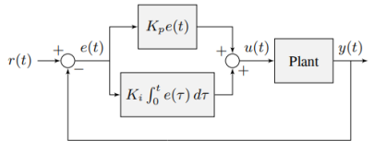
- Derivative
Variabel kontrol derivatif bekerja dengan merespons laju perubahan kesalahan dari waktu ke waktu, kendali ini tidak hanya melihat besarnya kesalahan saat ini, tetapi juga seberapa cepat kesalahan tersebut berubah. Kendali ini bertujuan untuk mengantisipasi pergerakan sistem dan memberi damping agar sistem tidak mengalami overshoot atau osilasi berlebih, sehingga membantu meningkatkan kestabilan dan kecepatan respons sistem. Dalam sistem kendali PID, komponen derivatif berguna dalam meredam respon kendali proporsional dan integral yang terlalu agresif. Kendali derivatif dapat diformulasikan sebagai berikut:
$$u\left(t\right)=k_{p}e\left(t\right)+k_{i}\int_{0}^{t}{e\left(τ\right)dτ+kd\frac{de(t)}{dt}}$$
Di mana $Kd$adalah penguatan derivatif dan $\frac{de(t)}{dt}$ adalah turunan dari kesalahan terhadap waktu. Komponen ini memperkirakan arah dan kecepatan perubahan error, sehingga sistem dapat mengambil tindakan korektif sebelum kesalahan menjadi lebih besar, sehingga dapat dikatakan bahwa kendali derivatif bertindak sebagai prediktor terhadap kesalahan untuk memberikan respons kendali yang lebih halus dan stabil.
Gambar 4 Diagram Blok Kendali Proportional-Derrivative
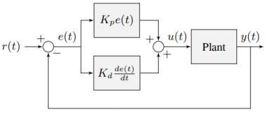

Analisis Respon Sistem
Respon sistem adalah reaksi keluaran terhadap perubahan masukan, biasanya direpresentasikan dalam bentuk kurva waktu dan menjadi dasar untuk menganalisis karakteristik dan kinerja sistem secara kualitatif dan kuantitatif. Respon sistem terbagi menjadi dua fase utama, yaitu respon transien dan respon keadaan tunak (steady-state). Respon transien menggambarkan bagaimana reaksi sistem sejak terjadi perubahan masukan hingga mendekati kestabilan. Sedangkan respon keadaan tunak merupakan kondisi sistem setelah waktu cukup lama ketika output sudah relatif konstan dan tidak mengalami perubahan signifikan. Karakteristik respon sistem dianalisis pada respons transien karena di fase ini terdapat informasi penting tentang dinamika sistem seperti kecepatan dan stabilitasnya.
Gambar 5. Kurva Respon Sistem
Sumber: https://bagaskawarasan.wordpress.com/
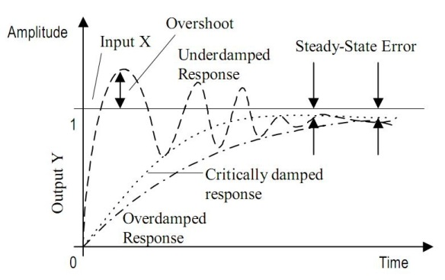
Parameter dalam analisis performa respons transien sistem kendali adalah sebagai berikut:
- Rise Time (Waktu Naik)
Rise time adalah waktu yang dibutuhkan oleh respon sistem untuk naik dari sekitar 10% ke 90% dari nilai steady-state (nilai akhir). Rise time diukur dengan mengambil kurva respons sistem terhadap waktu, menentukan nilai steady-state $Y_{ss}$, lalu mencari waktu saat output mencapai 10% ($0.1 × Y_{ss})$ dan 90% ($0.9 ×Y_{ss})$ dari nilai steady-state tersebut. Selisih kedua waktu ini adalah nilai rise time ($t_{r})$:
$$tr=t_{90\%}-t_{10\%}$$
Jika nilai 10% dan 90% tidak langsung ditemukan dalam data, interpolasi linier antara titik data terdekat dapat dilakukan untuk memperkirakan nilai waktu tersebut.
- Overshoot (Persentase Lonjakan Maksimum)
Overshoot mengindikasikan berapa persen nilai maksimum respon sistem melebihi steady-state setelah terjadi perubahan input. Overshoot dihitung sebagai:
$$M_{p}=\frac{Y_\max{- }Y_{ss}}{Y_{ss}} ×100\%$$
Di mana $Y_{max}$ adalah nilai peak output tertinggi yang terjadi sebelum output kembali mendekati steady-state. Overshoot dinyatakan dalam persen (%) dan biasanya diukur dari grafik secara langsung dari kurva respons.
- Settling Time (Waktu Tunak)
Settling time adalah waktu yang diperlukan untuk output sistem agar masuk dan tetap berada dalam batas toleransi tertentu dari nilai steady-state, biasanya $±2\%$atau $±5\%$. Misal batas toleransi $±2\%$, maka:
$$\left| Y\left(t\right)-Y_{ss}\right|≤0.02 ×Y_{ss} \\ untuk semua t≥t_{s}$$
Waktu $t_{s}$ ini dicatat sebagai settling time. Pengukuran dilakukan dengan melihat kurva dan menentukan waktu terakhir sebelum output stabil dan masih dalam batas toleransi tersebut.
- Steady-State Error (SSE)
Steady-state error adalah selisih antara output sistem pada keadaan stabil dan input referensi. Dengan nilai steady-state output $Y_{ss}$ dan input setpoint $R$, SSE dapat dihitung sebagai:
$$SSE=\left| R-Y_{ss}\right|$$
Dalam kasus sinyal step, jika output sistem tidak persis mencapai setpoint, nilai SSE ini menunjukkan besarnya error akhir yang tersisa.

Alat dan Bahan
- Laptop atau Komputer
- Unity 3D
- Software Visual Studio Code
- Software Microsoft Excel

Keselamatan Kerja
- Selalu ikuti instruksi praktikum dari dosen, serta diskusikan jika terjadi error atau kendala dalam penggunaan simulator.
- Hindari penggunaan perangkat komputer dan Unity secara berlebih yang dapat menyebabkan kelelahan mata.
- Gunakan perangkat komputer dengan posisi ergonomis, tinggi layar sejajar dengan pandangan dan posisi duduk yang baik untuk menghindari kelelahan saat melakukan simulasi.
- Hindari membuka terlalu banyak aplikasi secara bersamaan agar Unity berjalan lancar dan mencegah komputer mengalami crash.

Langkah Kerja
- Buka software Unity Hub.

- Buka project simulator robotika.
- Pada Assets buka folder Scenes lalu klik dua kali pada modul pembelajaran “1 - Modul Swerve Drive dan PID”.
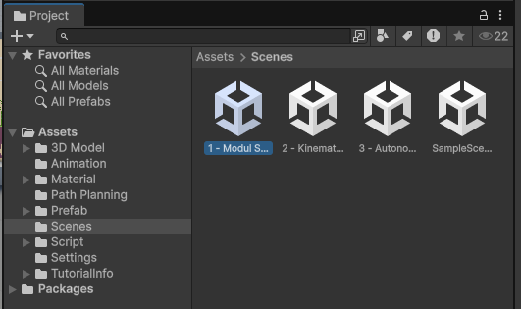
- Klik dua kali pada Hierarchy > Swerve Drive Module untuk memfokuskan pandangan pada module Swerve Drive.
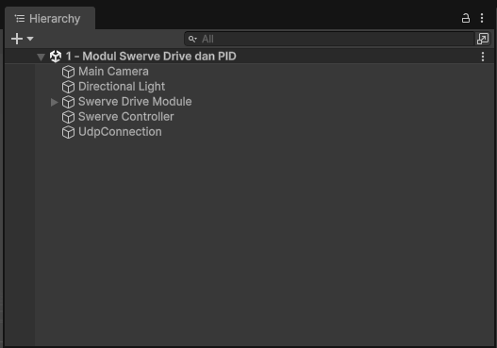
- Buka software Visual Studio Code.
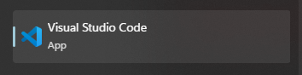
- Cari tab File lalu arahkan ke Open Folder
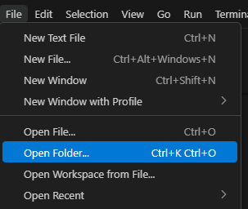
- Cari folder untuk menyimpan program Python. Setelah menemukan tempat penyimpanan program, langkah selanjutnya klik pada Select Folder.
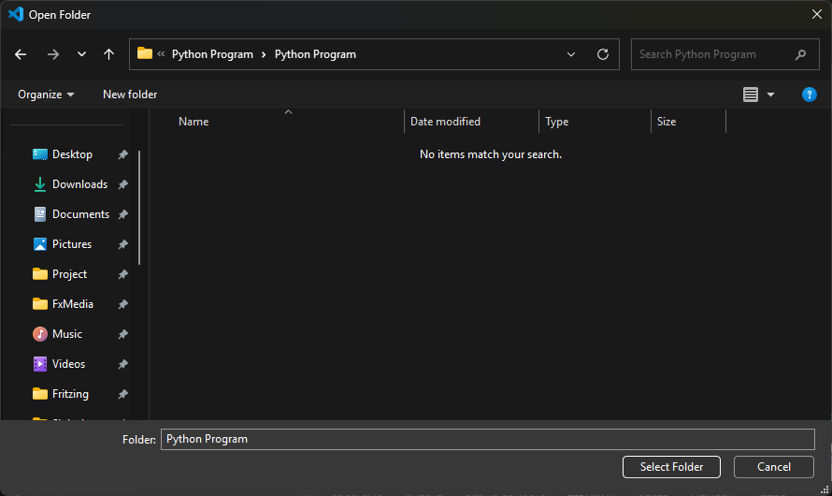

- Buat file program Python baru dengan menuju ke menu File > New File.
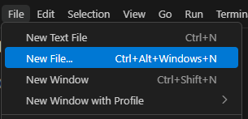
- Pilih Python File pada dialog.
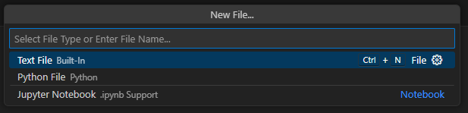
- Tekan bersamaan kombinasi keyboard shortcut (CTRL + S) untuk menyimpan file, berikan nama file “1 - Pembelajaran PID Module Swerve Drive” lalu klik tombol Save.
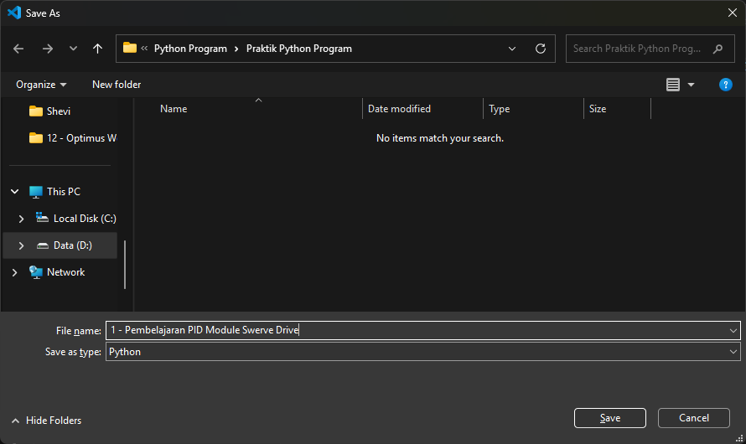
- Ketik program berikut pada file yang telah dibuat sebelumnya.
import socket
import threading
import queue
import time
import tkinter as tk
from tkinter import ttk, filedialog, messagebox
from collections import deque
import pandas as pd
import matplotlib.animation as animation
import matplotlib.pyplot as plt
from matplotlib.backends.backend_tkagg import FigureCanvasTkAgg, NavigationToolbar2Tk

# --- Konfigurasi dipindahkan ke dalam kelas atau sebagai konstanta ---
PYTHON_IP = '127.0.0.1'
PYTHON_PORT_LISTEN = 5005
UNITY_IP = '127.0.0.1'
UNITY_PORT_SEND = 5006
MAX_DATA_POINTS_PLOT = 200

# --- Listener Function (Lebih baik sebagai metode statis atau di luar kelas) ---
# Tidak ada perubahan besar di sini, sudah cukup baik.
def udp_listener_thread(sock, q, stop_event):
"""Fungsi ini berjalan di thread terpisah untuk mendengarkan data UDP."""
print("UDP listener thread dimulai.")
while not stop_event.is_set():
try:
sock.settimeout(1.0)
data_bytes, _ = sock.recvfrom(1024)
data_str = data_bytes.decode('utf-8')
q.put((time.time(), float(data_str)))
except socket.timeout:
continue
except (ValueError, UnicodeDecodeError):
print("Peringatan: Menerima data UDP tidak valid.")
continue
except Exception as e:
if not stop_event.is_set():
print(f"Error kritis di UDP listener: {e}")
break
print("UDP listener thread dihentikan.")

class PIDControllerApp:
def __init__(self, master):
self.master = master
self.master.title("PID Controller & UDP Plotter")
self.master.geometry("850x700")

# --- Inisialisasi Atribut Kelas (Enkapsulasi) ---
self.sock = self._setup_socket()
self.data_queue = queue.Queue()
self.stop_event = threading.Event()

# Data untuk plot dan rekaman
self.plot_data = deque(maxlen=MAX_DATA_POINTS_PLOT)
self.session_recorder = []
self.session_pid_params = {}

# State aplikasi
self.is_running = False
self.start_time = 0
self.current_setpoint = 180.0

# Panggil metode untuk membangun UI dan memulai listener
self._create_widgets()
self._start_listener_thread()
self.master.protocol("WM_DELETE_WINDOW", self._on_closing)

def _setup_socket(self):
"""Membungkus setup socket dalam satu metode."""
try:
sock = socket.socket(socket.AF_INET, socket.SOCK_DGRAM)
sock.bind((PYTHON_IP, PYTHON_PORT_LISTEN))
return sock
except OSError as e:
messagebox.showerror("Socket Error", f"Gagal bind ke port {PYTHON_PORT_LISTEN}.\nPastikan tidak ada aplikasi lain yang menggunakan port ini.\n\nError: {e}")
self.master.destroy()
raise

def _create_widgets(self):
"""Membangun semua elemen GUI dalam satu metode terpusat."""
# --- Frame Kontrol (Kiri) ---
control_frame = ttk.Frame(self.master, padding="10")
control_frame.pack(side=tk.LEFT, fill=tk.Y, padx=10, pady=10)

ttk.Label(control_frame, text="Kontrol PID", font=("Helvetica", 16, "bold")).pack(pady=(0, 10))

# Variabel Tkinter
self.kp_var = tk.StringVar(value="1.0")
self.ki_var = tk.StringVar(value="0.1")
self.kd_var = tk.StringVar(value="0.05")
self.setpoint_var = tk.StringVar(value=str(self.current_setpoint))

# Membuat input fields menggunakan metode helper
self._create_entry(control_frame, "Kp:", self.kp_var)
self._create_entry(control_frame, "Ki:", self.ki_var)
self._create_entry(control_frame, "Kd:", self.kd_var)
self._create_entry(control_frame, "Setpoint:", self.setpoint_var)

ttk.Button(control_frame, text="Apply PID Settings", command=self.apply_pid_settings).pack(pady=10, ipady=5, fill=tk.X)

self.start_stop_button = ttk.Button(control_frame, text="Start PID", command=self.toggle_pid_control)
self.start_stop_button.pack(pady=10, ipady=8, fill=tk.X)

self.save_button = ttk.Button(control_frame, text="Save Session to Excel", command=self.save_to_excel, state=tk.DISABLED)
self.save_button.pack(pady=10, ipady=5, fill=tk.X)

self.status_label = ttk.Label(control_frame, text="Status: Ready", foreground="blue", wraplength=200) # wraplength untuk pesan error panjang
self.status_label.pack(side=tk.BOTTOM, pady=10)

# --- Frame Plot (Kanan) ---
plot_frame = ttk.Frame(self.master)
plot_frame.pack(side=tk.RIGHT, fill=tk.BOTH, expand=True, padx=(0,10), pady=10)

self.fig, self.ax = plt.subplots(facecolor='#f0f0f0') # Samakan warna background
self.ax.set_facecolor('#ffffff')

self.canvas = FigureCanvasTkAgg(self.fig, master=plot_frame)

toolbar = NavigationToolbar2Tk(self.canvas, plot_frame, pack_toolbar=False)
toolbar.pack(side=tk.BOTTOM, fill=tk.X)
self.canvas.get_tk_widget().pack(side=tk.TOP, fill=tk.BOTH, expand=True)

# Simpan referensi animasi untuk mencegah garbage collection
self._animation = animation.FuncAnimation(self.fig, self._update_plot, interval=50, blit=False)

def _create_entry(self, parent, label_text, text_variable):
"""Metode helper untuk membuat label dan entry."""
frame = ttk.Frame(parent)
frame.pack(fill=tk.X, pady=5)
ttk.Label(frame, text=label_text, width=10).pack(side=tk.LEFT, padx=5)
ttk.Entry(frame, textvariable=text_variable, width=15).pack(side=tk.LEFT, expand=True, fill=tk.X)

def _start_listener_thread(self):
self.listener_thread = threading.Thread(target=udp_listener_thread, args=(self.sock, self.data_queue, self.stop_event))
self.listener_thread.daemon = True
self.listener_thread.start()

# --- Logika Aplikasi ---
def toggle_pid_control(self):
if self.is_running:
# Proses STOP
self._send_command_to_unity("stop_pid")
self.status_label.config(text=f"STOPPED. {len(self.session_recorder)} data points recorded.", foreground="red")
self.start_stop_button.config(text="Start PID")
self.save_button.config(state=tk.NORMAL)
self.is_running = False
else:
# Proses START
if not self.apply_pid_settings(is_starting=True):
# Jangan mulai jika parameter awal tidak valid
return

self._reset_session_data()
self._send_command_to_unity("start_pid")
self.status_label.config(text="Status: PID Running", foreground="green")
self.start_stop_button.config(text="Stop PID")
self.save_button.config(state=tk.DISABLED)
self.start_time = time.time()
self.is_running = True

def apply_pid_settings(self, is_starting=False):
"""Mengirim pengaturan PID ke Unity. Mengembalikan True jika sukses."""
try:
params = {
'Kp': float(self.kp_var.get()),
'Ki': float(self.ki_var.get()),
'Kd': float(self.kd_var.get()),
'Setpoint': float(self.setpoint_var.get())
}
except ValueError:
self.status_label.config(text="Error: Input harus berupa angka valid.", foreground="red")
messagebox.showerror("Input Error", "Pastikan semua nilai Kp, Ki, Kd, dan Setpoint adalah angka.")
return False

if is_starting:
self.session_pid_params = params

self.current_setpoint = params['Setpoint']
message = f"pid,{params['Kp']},{params['Ki']},{params['Kd']},{params['Setpoint']}"
self._send_command_to_unity(message)

if not self.is_running:
self.status_label.config(text="PID settings applied. Ready to start.", foreground="blue")
return True

def _send_command_to_unity(self, command):
try:
self.sock.sendto(command.encode('utf-8'), (UNITY_IP, UNITY_PORT_SEND))
except Exception as e:
print(f"Gagal mengirim perintah '{command}': {e}")
self.status_label.config(text=f"Error sending command: {e}", foreground="red")

def _reset_session_data(self):
self.plot_data.clear()
self.session_recorder.clear()
self._update_plot(None)
print("Grafik dan data rekaman telah direset.")

def _update_plot(self, frame):
# 1. Proses antrian data
if self.is_running:
while not self.data_queue.empty():
try:
timestamp, value = self.data_queue.get_nowait()
self.plot_data.append(value)
elapsed_time = timestamp - self.start_time
self.session_recorder.append({
"Waktu (s)": elapsed_time, "Sudut Aktual": value, "Setpoint": self.current_setpoint
})
except queue.Empty:
break

# 2. Gambar ulang plot
self.ax.clear()
self.ax.grid(True, linestyle='--', alpha=0.6)
self.ax.set_title("Sudut Real-time dari Unity")
self.ax.set_xlabel("Sampel (Gunakan toolbar di bawah untuk scroll/pan/zoom)")
self.ax.set_ylabel("Sudut (derajat)")
self.ax.set_ylim(-10, 370)

if self.plot_data:
self.ax.plot(range(len(self.plot_data)), list(self.plot_data), 'r-', label='Sudut Aktual')
if self.is_running:
self.ax.axhline(y=self.current_setpoint, color='b', linestyle='--', label='Setpoint')

# Selalu tampilkan legenda jika ada label yang didefinisikan
if self.ax.get_legend_handles_labels()[0]:
self.ax.legend(loc='upper left')

# Perlu dipanggil untuk menggambar ulang canvas
self.canvas.draw_idle()

def save_to_excel(self):
if not self.session_recorder:
messagebox.showwarning("No Data", "Tidak ada data sesi untuk disimpan.")
return

filepath = filedialog.asksaveasfilename(defaultextension=".xlsx", filetypes=[("Excel Workbook", "*.xlsx")], title="Simpan Sesi PID")
if not filepath:
self.status_label.config(text="Penyimpanan dibatalkan.", foreground="orange")
return

self.status_label.config(text="Menyimpan ke Excel...", foreground="blue")
self.master.update_idletasks()

try:
df_data = pd.DataFrame(self.session_recorder)
df_data['Waktu (s)'] = df_data['Waktu (s)'].round(4)
df_data['Sudut Aktual'] = df_data['Sudut Aktual'].round(4)
df_params = pd.DataFrame([self.session_pid_params])

with pd.ExcelWriter(filepath, engine='openpyxl') as writer:
df_data.to_excel(writer, sheet_name='PID_Data', index=False)
df_params.to_excel(writer, sheet_name='PID_Parameters', index=False)

self.status_label.config(text="Data berhasil disimpan!", foreground="green")
messagebox.showinfo("Sukses", f"Data berhasil disimpan ke:\n{filepath}")
except Exception as e:
self.status_label.config(text=f"Error saat menyimpan: {e}", foreground="red")
messagebox.showerror("Save Error", f"Gagal menyimpan file Excel.\n\nError: {e}")

def _on_closing(self):
"""Menangani penutupan jendela aplikasi dengan bersih."""
if messagebox.askokcancel("Keluar", "Apakah Anda yakin ingin keluar?"):
print("Menutup aplikasi...")
self.stop_event.set()
if self.sock:
self.sock.close()
# Beri waktu sedikit untuk thread selesai
if hasattr(self, 'listener_thread'):
self.listener_thread.join(timeout=1.5)
self.master.destroy()

if __name__ == "__main__":
try:
root = tk.Tk()
app = PIDControllerApp(root)
root.mainloop()
except Exception as e:
print(f"Gagal menjalankan aplikasi: {e}")

- Apabila terdapat paket yang belum diinstall, gunakan kombinasi keyboard shortcut (CTRL + `) untuk membuka terminal di VS Code.
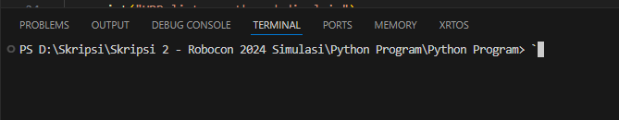
- Ketik sintaks di bawah ini, kemudian klik enter untuk setiap sintaks yang diketik untuk mengeksekusi instalasi library eksternal Python.
- pip install pandas
- pip install matplotlib
- Setelah berhasil menginstall library eksternal di atas, selanjutnya jalankan program python dengan klik button Run Python File yang berada di sebelah kanan atas VS Code.
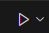
- Tunggu hingga program GUI Python berjalan, maka akan tampak sebagai berikut.
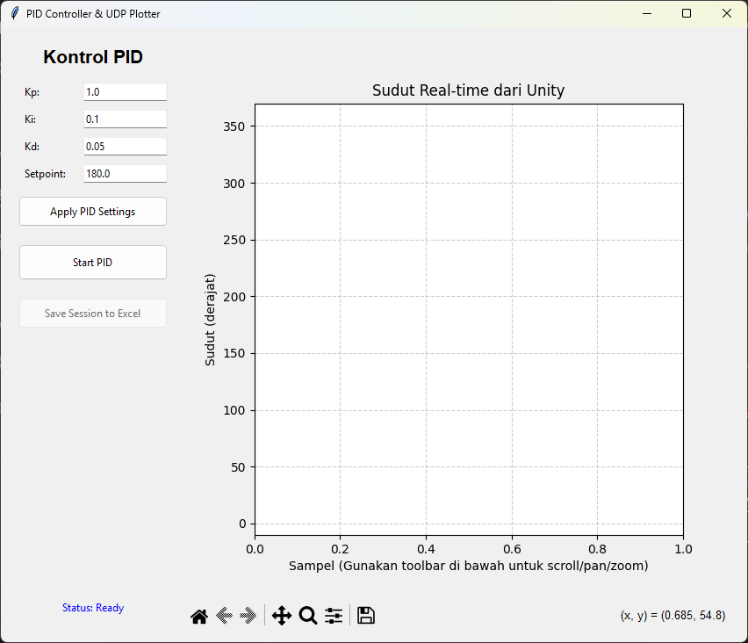
- Kembali ke program Unity dan jalankan dengan klik tombol seperti pada gambar di bawah ini.


